Электронное образование в Республике Татарстан
http://edu.tatar.ru

РУКОВОДСТВО
по работе с информационной системой
«Электронное образование в Республике Татарстан»

Компьютерное тестирование в рамках педагогической аттестации

2011

Сокращения:
Система – информационная система «Электронное образование в Республике Татарстан».
МОУО – муниципальный орган управления образованием.
РТ – Республика Татарстан.
АК МО и Н РТ – аттестационная комиссия министерства образования и науки Республики Татарстан.
СЗД - подтверждение соответствия уровня квалификации руководителей образовательных учреждений требованиям квалификационной характеристики по занимаемой должности.
ЛКМ – левая кнопка мыши

Руководство содержит описание прохождения компьютерного тестирования работниками образования Республики Татарстан в рамках аттестации:
- с целью установления соответствия уровня квалификации аттестуемых педагогических работников требованиям заявленной квалификационной категории (первой или высшей);
- с целью подтверждения соответствия уровня квалификации руководителей образовательных учреждений требованиям квалификационной характеристики по занимаемой должности (СЗД).
На платформе Системы также осуществляется:
- мониторинг результатов компьютерного тестирования для АК МО и Н РТ и подкомиссий АК МО и Н РТ по муниципальным образованиям РТ.
- автоматизированное формирование справок по результатам компьютерного тестирования аттестуемых работников для выдачи их по принадлежности в установленном порядке.

Внимание! Компьютерное тестирование в Системе могут пройти только те педагогические работники и руководители образовательных учреждений, которые являются пользователями Системы (имеют логин и пароль для входа на портал edu.tatar.ru).

Руководство состоит из 3-х разделов:
- Компьютерное тестирование аттестуемых работников образования РТ.
- Результаты тестирования для сотрудников МО и Н РТ, МОУО, ответственных за организационно-методическое сопровождение аттестации
- Мониторинг тестирования аттестуемых работников образования РТ на уровне АК МО и Н РТ.

Раздел I.
Компьютерное тестирование аттестующихся работников образования РТ.
- Для прохождения компьютерного тестирования необходимо зайти в Личный кабинет, затем в раздел Мои документы.
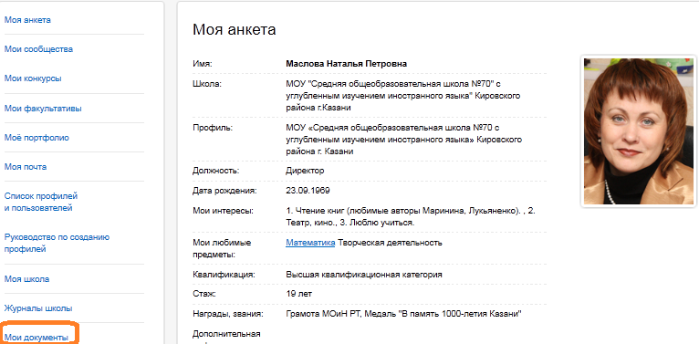
Рис.1

- На странице Мои документы перейти по ссылке Педагогическая аттестация.
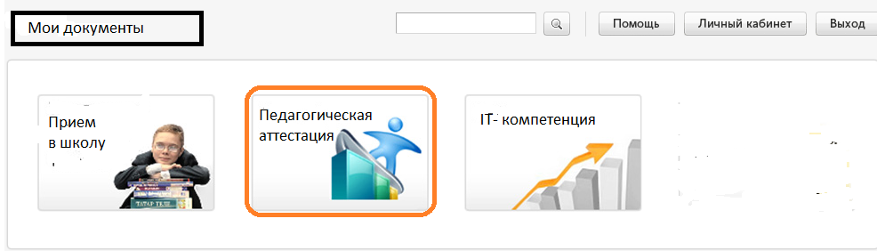

Рис.2
Внимание! Баннер Прием в школу отображается только у директоров и заместителей директоров школы.
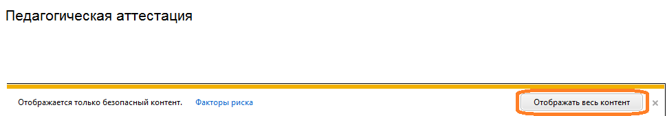
Внимание! Если по ссылке Педагогическая аттестация вы попали на страницу следующего содержания,
Рис.3
тогда для перехода на п.3 Вам необходимо щелкнуть по кнопке Отображать весь контент.
- На странице Педагогическая аттестация 2 закладки: Ваши заявки и Создать заявку.
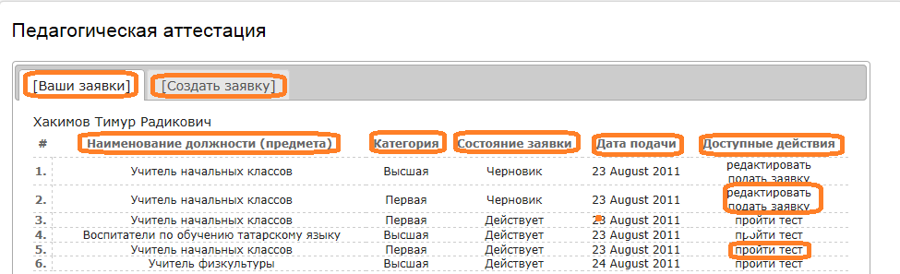
  - Закладка Ваши заявки отображает список поданных Вами заявок.

Рис.4
3.2 Закладка Создать Заявку обеспечивает переход на страницу формирования заявки.

- Если Вы зашли в систему тестирования первый раз, тогда по ссылке Создать заявку Вы формируете заявку, заполняя поля:
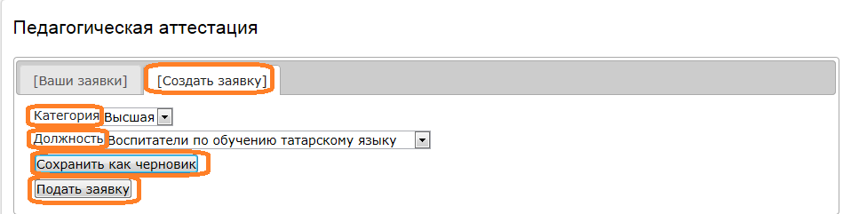 Рис.5
Категория – из открывающегося списка выбирается заявленная категория или СЗД;
Должность - из открывающегося списка выбирается должность аттестуемого;
Заявку Вы должны сохранить (Подать заявку) или сохранить как черновик (Сохранить как черновик) для возможного редактирования.
- Если же Вы проходите тестирование в очередной раз, Ваша ранее поданная заявка будет отображаться в закладке – Ваши заявки.

Рис.6
На странице указаны:
- Фамилия, имя, отчество аттестующегося педагога;
- Наименование должности (предмета) отображает название компьютерного теста в соответствии с выбранной должностью (п.4, Рис.5);
- Категория – заявленная категория или СЗД;
- Состояния заявки – возможные состояния: Заявка подана или Черновик;
- Дата подачи заявки;
- Доступные действия: Редактировать, Подать заявку, если заявка сохранена как черновик, и Пройти тест;
- По ссылке Пройти тест Вы переходите на страницу с условным названием теста, например, тест 16 для методиста общеобразовательного учреждения.
  - Если вы проходите тестирование в первый раз, тогда откроется страница -

Рис.7
  - Если вы проходите тестирование в очередной раз, тогда откроется страница -
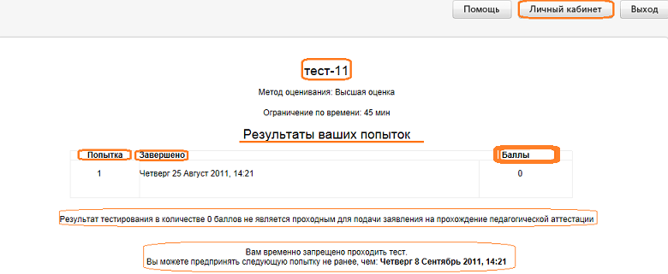

Рис.8
6.2.1 Если после предыдущего тестирования прошло 14 или менее дней, на странице будет информационное сообщение о невозможности прохождения теста (Рис.8) (см.Руководство на сайте МОиН РТ). Вы можете выйти из системы тестирования в Личный кабинет.
6.2.2 Если после предыдущего тестирования прошло более 14 дней, тогда на странице будет отображаться кнопка – Выполнить тест заново.
- Соответственно, выполнение теста начинается по ссылке Начать тестирование или Выполнить тест заново.
- На странице выполнения теста указан номер попытки и размещены вопросы теста. Каждый вопрос имеет один правильный ответ, который отмечается щелчком ЛКМ.
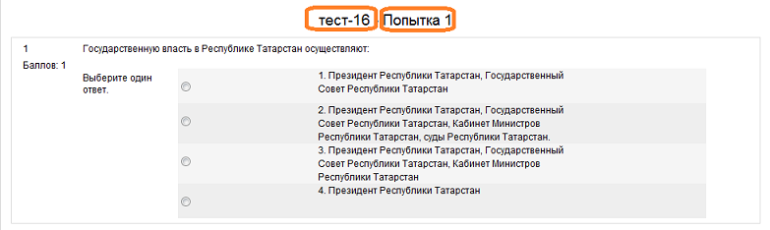

Рис.9
- После ответа на последний вопрос для завершение работы с тестом необходимо нажать кнопку Отправить все и завершить тест.
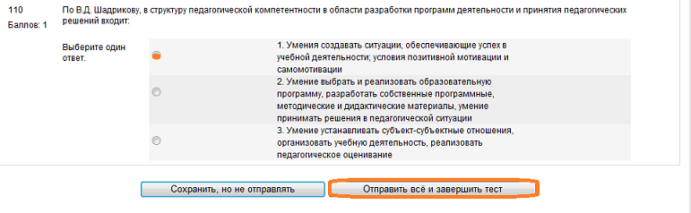

Рис.10
- На странице Обзор попытки представлены результаты прохождения теста:
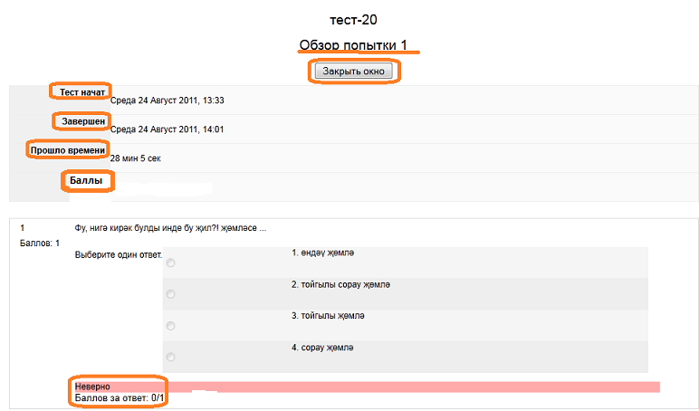

Рис.11
- указан временной промежуток тестирования (Тест начат – Завершен - Прошло времени);
- количество набранных баллов из максимально возможного (Баллы);
- вопросы, на которые был дан неправильный ответ, помечены розовым цветом.
11. Выход из режима анализа результатов осуществляется по кнопке Закрыть окно на страницу начала тестирования (Рис.8).
13. В Протоколе результатов тестирования по муниципальному району фиксируется попытка с максимальным значением набранных баллов.
14. Справку по результатам прохождения тестирования можно получить у сотрудников МОУО, ответственных за организационно-методическое сопровождение аттестации в муниципальном районе, или в МОиН РТ.

Раздел II
Результаты тестирования для сотрудников подкомиссий АК МО и Н РТ по муниципальным образованиям РТ.

Доступ к Протоколу результатов тестирования по муниципальному району и формированию справки по результатам прохождения тестирования предоставляется заместителю председателя аттестационной подкомиссии муниципального района и секретарю.
- Для просмотра результатов тестирования работников образования муниципального района сотрудник подкомиссии, должен зайти в Личный кабинет, затем в раздел Мои документы.
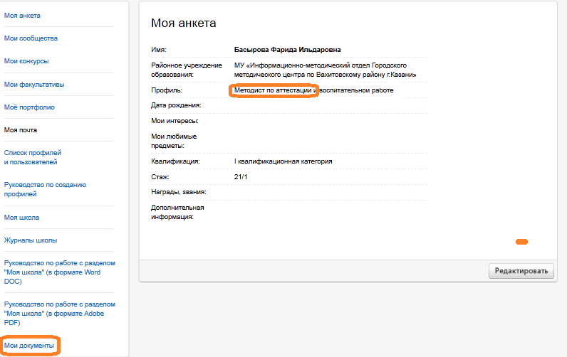

Рис.1
- На странице Мои документы в закладке Педагогическая аттестация
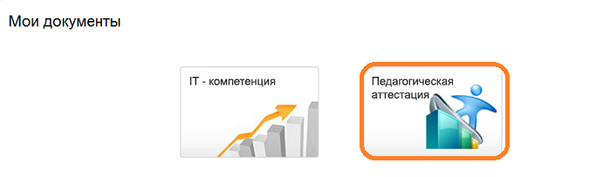

Рис.2
откроется страница Педагогическая аттестация:
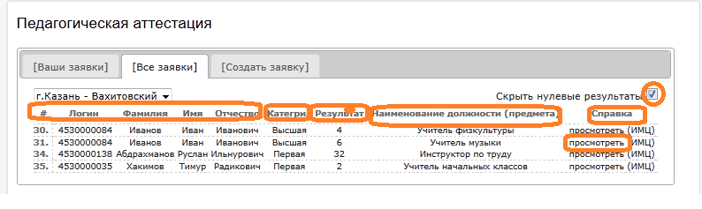
Рис.3
Внимание! Страница имеет 3 закладки.
Закладки - Ваши заявки и Создать заявку предусмотрены для личной аттестации пользователя Системы.
- Закладка Все заявки представляет Протокол результатов тестирования по муниципальному району. По каждому участнику для просмотра доступны: логин, ФИО, заявленная категория или СЗД, результат (максимальный результат из всех попыток), наименование должности (предмета).
- Поле Справка ИМЦ имеет два значения: Просмотреть и пусто (в случае нулевого результата тестирования).
- Для удобства просмотра результатов можно Скрыть нулевые результаты, поставив галочку в указанном поле.
- Для поиска в Протоколе результатов тестирования по муниципальному району результатов отдельного пользователя достаточно воспользоваться функцией Найти (Ctrl+F) (по логину пользователя).
- Поля – логин, фамилия, имя, отчество, категория, результат, наименование должности (предмета) – обеспечивают сортировку результатов тестирования по возрастанию и убыванию (первый щелчок ЛКМ по названию поля – сортировка по возрастанию, второй – по убыванию).
- По ссылке Просмотреть формируется справка по результатам тестирования, которую можно распечатать (Печать), или вернуться к Протоколу результатов тестирования (Назад).
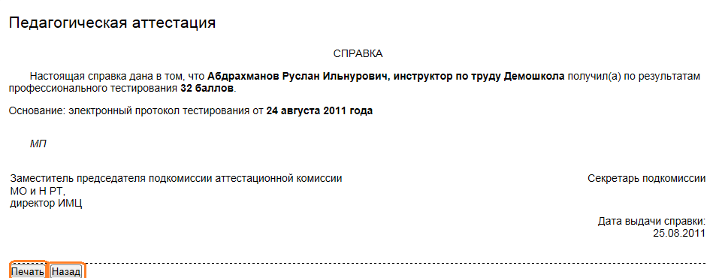

Рис.4
Раздел III
Мониторинг тестирования аттестующихся работников образования РТ на уровне АК МО и Н РТ.

Доступ к Протоколу результатов тестирования педагогов РТ и формированию справки по результатам прохождения тестирования предоставляется председателю и секретарю АК МО и Н РТ.
- Представители АК МО и Н РТ имеют доступ к информации по прохождению тестирования педагогами РТ из Личного кабинета, раздел Мои документы.
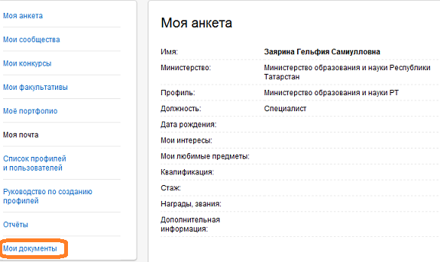

Рис.1
- На странице Мои документы необходимо перейти по ссылке Педагогическая аттестация

Рис.2
- Страница Педагогическая аттестация имеет 2 закладки. Протокол тестирования педагогов РТ размещен в закладке Все заявки
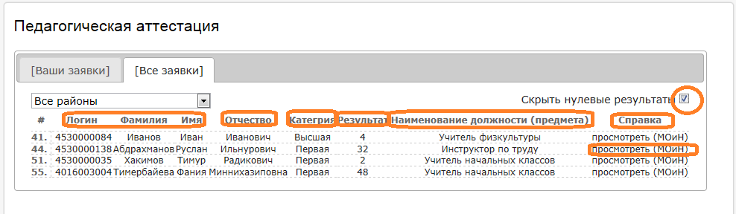
Рис.3
- Информация структурирована по районам РТ (Рис.3).
- Для просмотра по педагогам доступна следующая информация: логин, ФИО, заявленная категория или СЗД , результат (максимальная оценка из всех попыток), наименование должности (предмета), справка.
- Поле Справка имеет значения: Просмотреть или пусто (в случае нулевого результата тестирования).
- Для удобства просмотра результатов можно Скрыть нулевые результаты, поставив галочку в указанном поле.
- Для поиска в Протоколе результатов тестирования строки отдельного пользователя достаточно воспользоваться функцией Найти (Ctrl+F) (по логину пользователя).
- Поля – логин, фамилия, имя, отчество, категория, результат, наименование должности (предмета) – обеспечивают сортировку результатов тестирования по возрастанию и убыванию (первый щелчок ЛКМ по названию поля – сортировка по возрастанию, второй – по убыванию).
- По ссылке Просмотреть формируется справка по результатам тестирования, которую можно распечатать (Печать), или вернуться к Протоколу результатов тестирования (Назад).
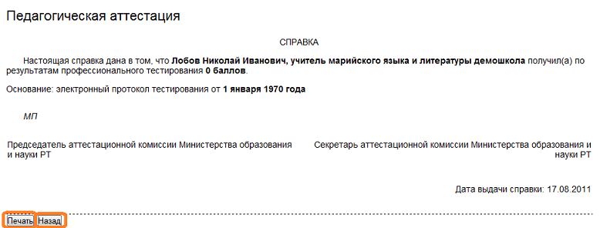

Рис.4

